FØLGESKJEMA – bestilling av hygienekontroller med nedfallsskåler (miljø)

For komplett analysetilbud ta kontakt eller besøk oss på sgs.com/analytics-no

INNSENDER
Navn
Adresse
Postnr./ Sted
Telefon
E-Post:

KONTAKTPERSON
FAKTURA TIL (e-post)

KOPI TIL (mot gebyr)
PRØVEUTTAK | Dato: | Antall prøver:
ANTALL PRØVER
PRØVESTED  Fylles ut for å angi prøvested i prøverapporten  (frivillig) | 1 | 6
 | 2 | 7
 | 3 | 8
 | 4 | 9
 | 5 | 10
Priser får en ved henvendelse til laboratoriet. For kunder uten avtale tilkommer et ekspedisjonsgebyr for porto, emballasje og fakturering.

___________________________________
Kundens signatur

Hygieneprøvene må sendes tilbake samme dag som de er tatt. Ved bruk av posten må de sendes mandag-torsdag.

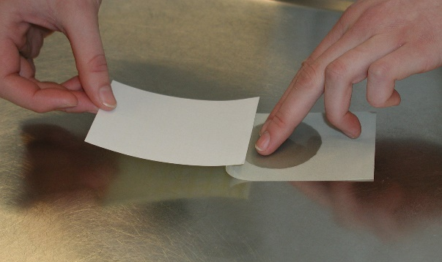
Vask hendene godt. Løft av lokket og sett skålen på en plan falte. Det er kun den gjennomsiktige, lett bøyelige delen som skal berøre stedet som skal kontrolleres. Ta ikke på innsiden av petrifilmen. Lukk petrifilmen ved å rulle forsiktig tilbake slik at ikke luftbobler samler seg. Vask av eventuelle rester fra petrifilmen på prøvestedet.

For at resultatet skal være representativt for rengjøringsrutinen, må man vaske/desinfisere som normalt. Hvis det er mulig, bør den som rengjør vite at det blir tatt stikkprøver, men ikke når de blir tatt.

